YPK-4012开箱机
使用说明书

名 称： 开 箱 机
型 号： YPK-4012

青岛艾讯包装设备有限公司

序言

感谢您购买本公司的纸箱自动成型封底机。

本手册就其基本结构、使用方法及操作注意事项加以说明，以利于

安全、正确地使用机器，并提高机器的使用寿命，请在使用机器前详细

阅读此手册，请确保把手册交到最终用户手中，如果因技术更新导致本

手册内容有所变动，恕不另行通知。

JP 系列封箱机是以 OPP 带为主要材料，对各类纸箱进行封贴的

机器。本机结构简单，操作方便，易于维修，广泛使用于各行各业，达

到美观、高效的理想效果。

安全事项：

.1 操作本机台前，操作员必须详细阅读使用操作说明；

.2 操作人员在操作本机时，不得将身体部位置于机器运转位置；

.3 维修人员在维修保养前亦必须在进行详细阅读本使用操作说明；

.4 装卸胶带及正常保养或维修时，请务必关闭电源、气源，以策安全；

.5 非经受训练过之人员，请勿随意靠近或触碰本机器。

目录

1 本机特性...................................................................1

- 机械结构及调节说明.....................................................2

- 机器操作流程..............................................................2

3.1 机械部分调整及操作说明..............................................2

3.2 电控部分调整及操作说明..............................................7

3.3 气控部分调整及操作说明..............................................9

3.4 贴带器调整及操作说明..............................................12

4 爆炸图.....................................................................16

- 储料部分爆炸图及零件表............................................16

- 机体部分爆炸图及零件表............................................18

- 帖带器爆炸图及零件表...............................................21
1 本机特性：

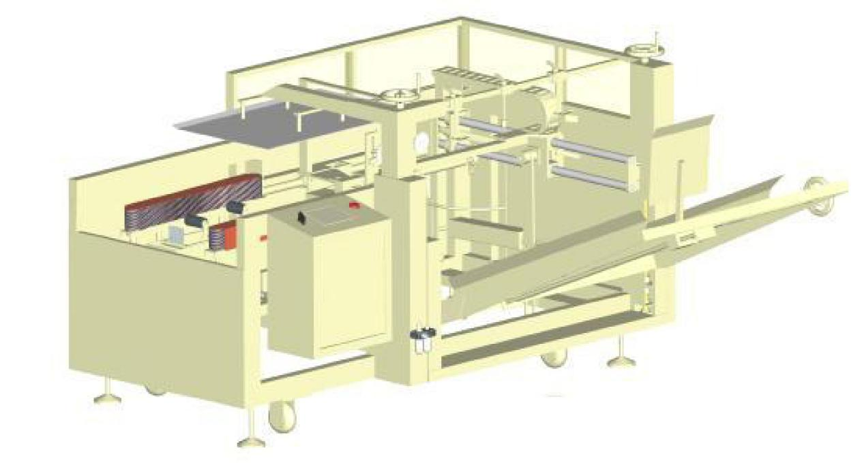

本机是带有自动折盖封底功能的半自动封箱机系列之产品，单机

操作，经济而又高效，是较为理想的封箱设备，主要参数如下：

封箱宽度：150mm~400mm

封箱高度：150mm~350mm

封箱长度：250mm~450mm

台面高度：625mm

外形尺寸：L2000 mm ×W1900 mm ×H1450 mm

封箱速度：20m/min

适用电源：220v 50/60HZ

气压源供应：5.5~6kg/cm²

适用胶带：W（60~72）mm×L1000y

机械重量：500kg

2.机器结构及调整说明（见图一）：

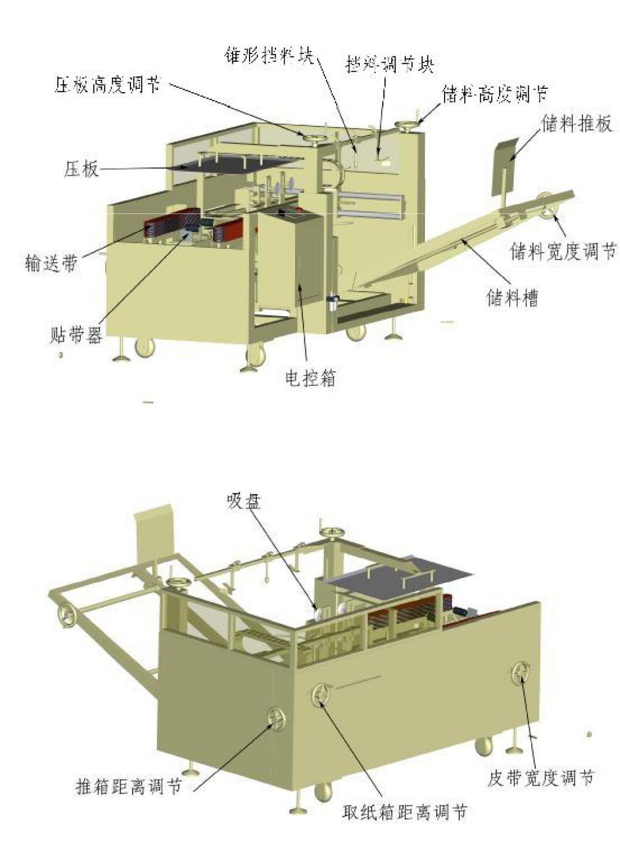

图一

3. 机器操作流程

3.1 机械部分调整操作说明

1）取一个要开箱的已成型的纸箱。

2）转动皮带宽度调节手轮（顺时针，皮带宽度变窄，反之变宽）使

出料皮带宽度 W 纸箱 W 等.如图二所示：

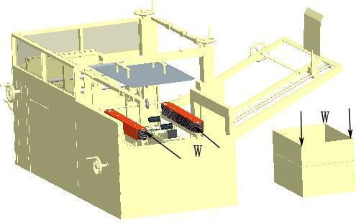

图二

3）转动取纸箱调节手轮（顺时针向前，反之向后）使取纸箱吸盘在

极限位置时，吸盘面与皮带面平行。如图三所示：

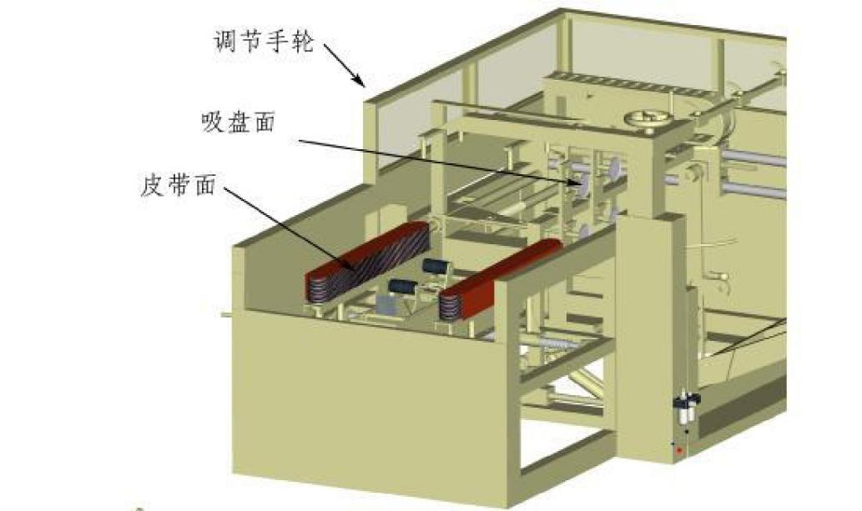

图三

4）松开压板调节防松手把，调整压板高度与成型纸箱高度相等（顺

时针向下，反之向上）完成后锁紧防松手把。如图四所示：
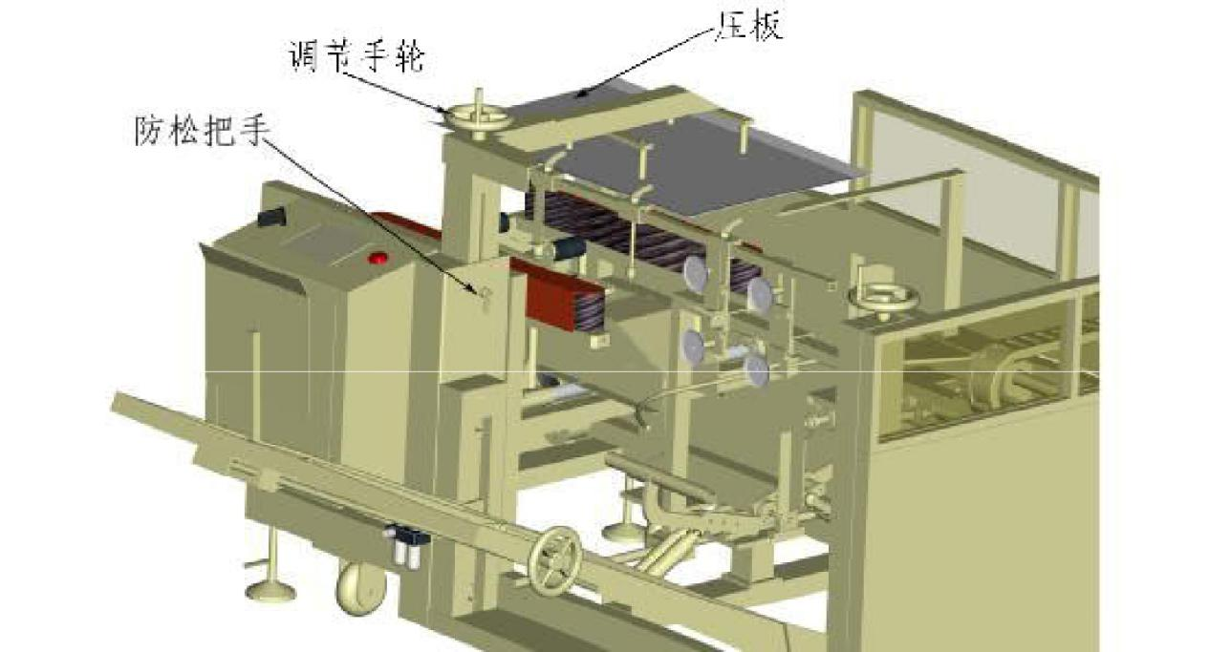

图四

5）取未开箱纸箱，以挡料块下边缘为基准放置，调整储料槽的高度

及宽度，分别使其与未成型纸箱的高度、宽度相等。如图五所示：

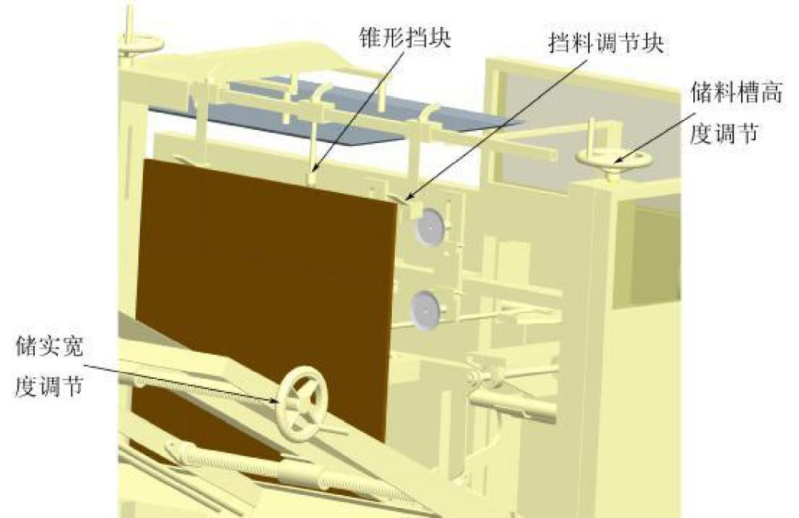

图五

6)调节锥形调整块，使其对齐纸箱折线。如图六所示 ：
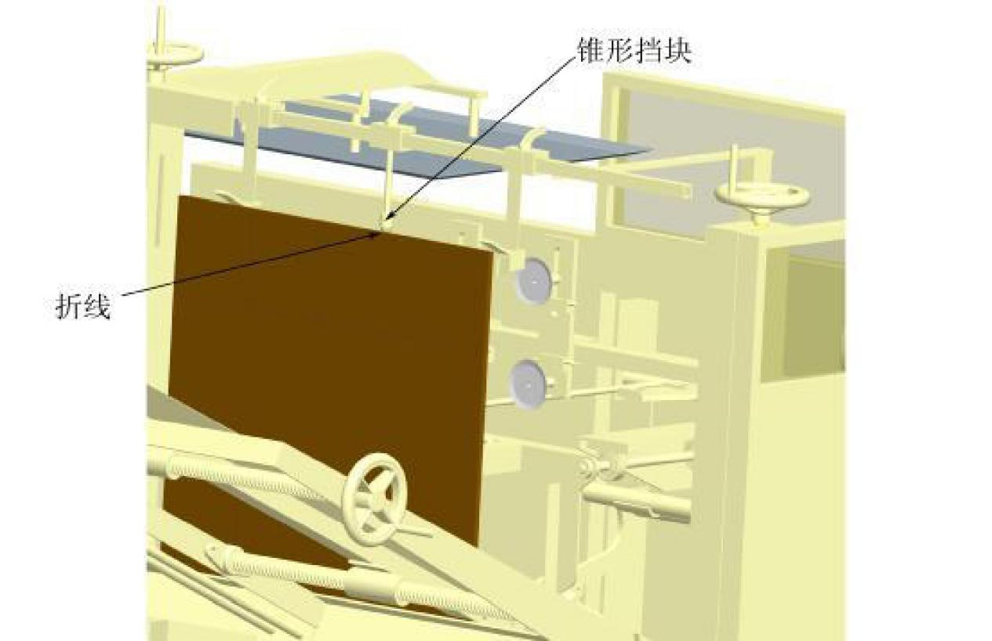

图六

7）转动推纸箱调节手轮，调节至推料杆、锥形调整块，纸箱折线处于同一直线上，如图七所示：

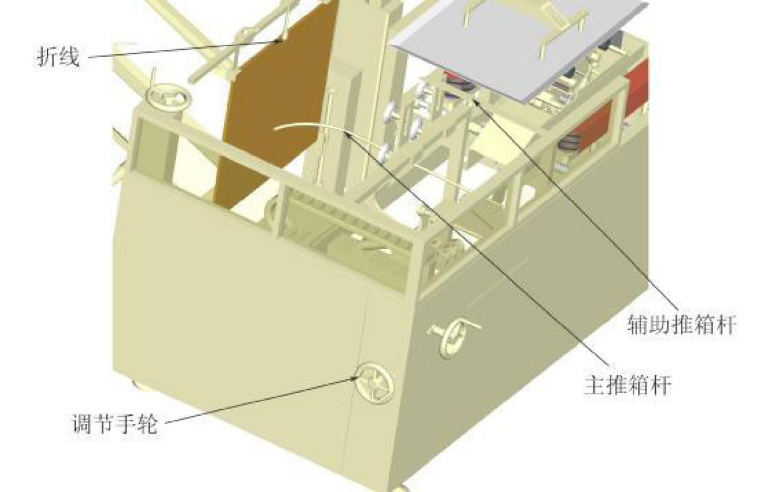

图七
8）将吸盘根据纸箱大小调整到合适的位置。如图八所示：
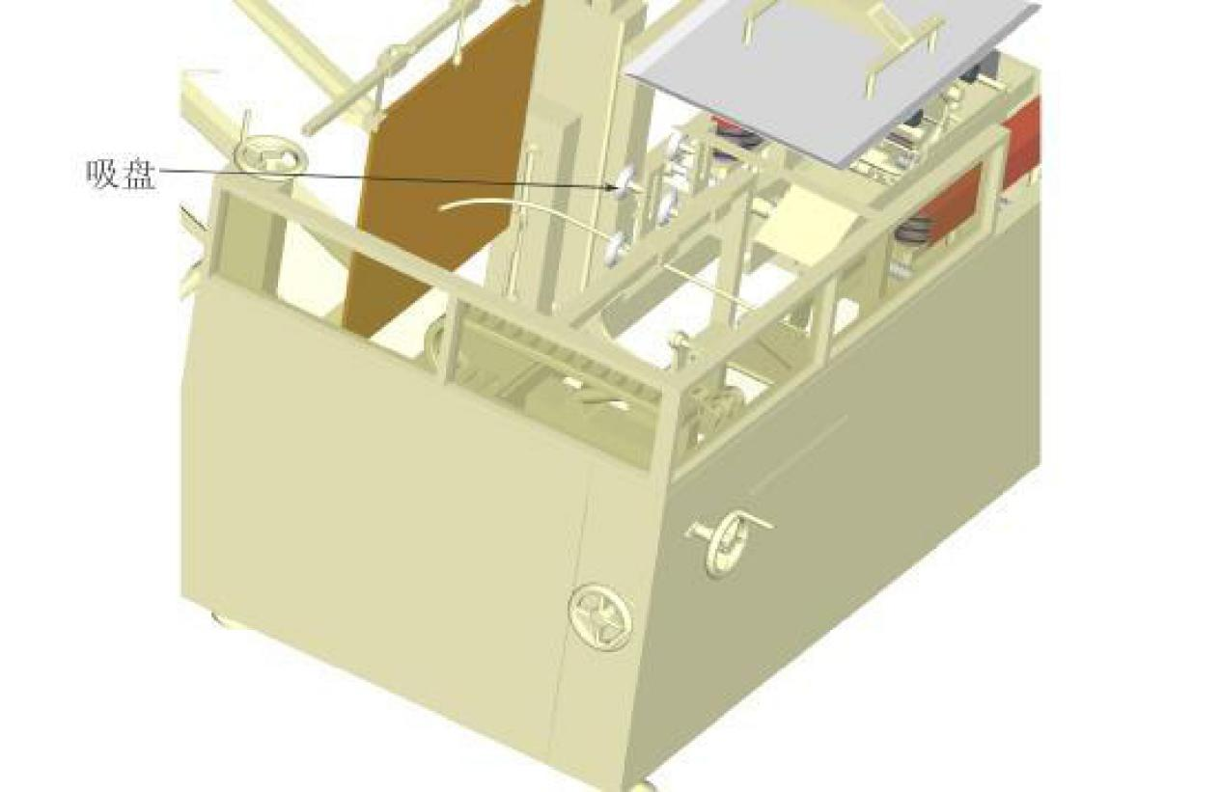

图八

9）最后将未成型纸箱放入储料槽中并放下储料推板，至此已完成开

机前的机械调节。如图九所示：
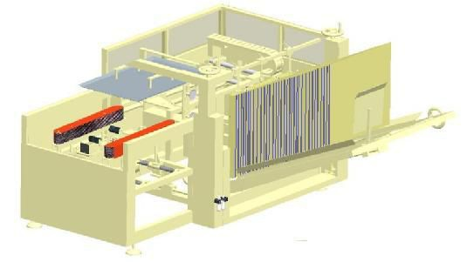

图九

3.2 电控部分调整操作说明

1）确定开箱机已送入电源和气源。

2）依序打开 NFB、电源开关，及确定急停钮为非下压状态。如图十

所示：

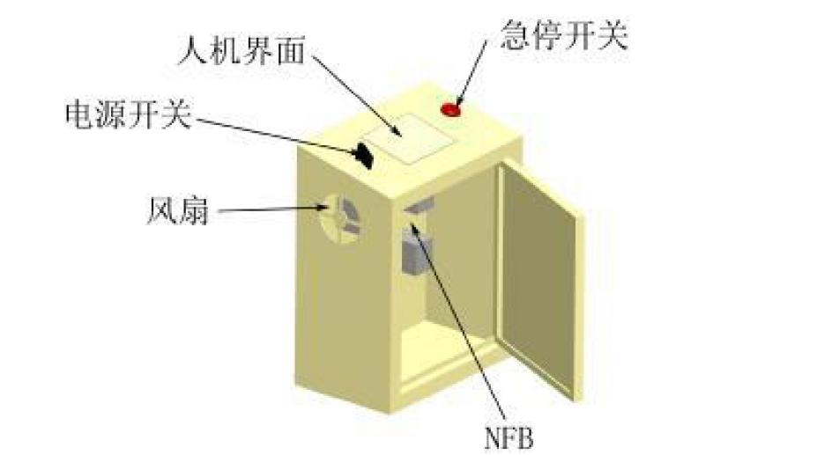

图十

3）开机后屏幕显示 如图十一所示：

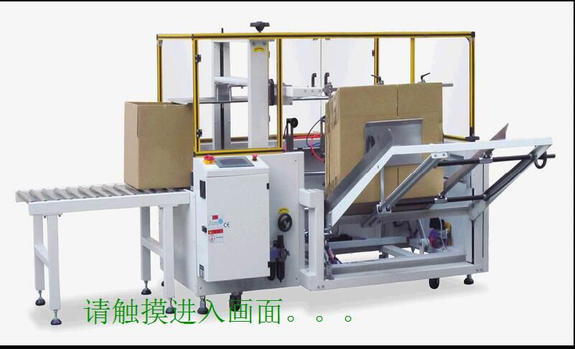

图十一

4）主画面如图十二所示：

自动/手动：为手自动状态切换及显示，在手动状态下，按下启动键，则

转换至手动画面。

启 动：在自动状态下按启动键，则连续执行开箱作业。

停 止：使机器停止工作。

开一箱：值执行一次开箱作业。

计 数：显示批次的及总和开箱数量，按 “清零” 可归零。

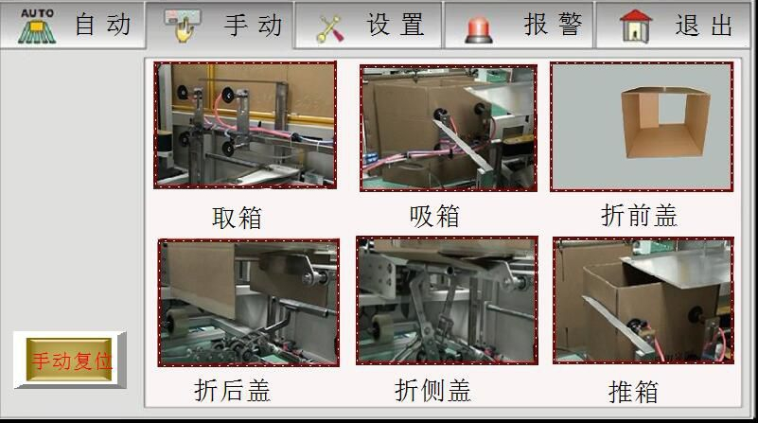

图十二

5）手动画面。如图十三所示：
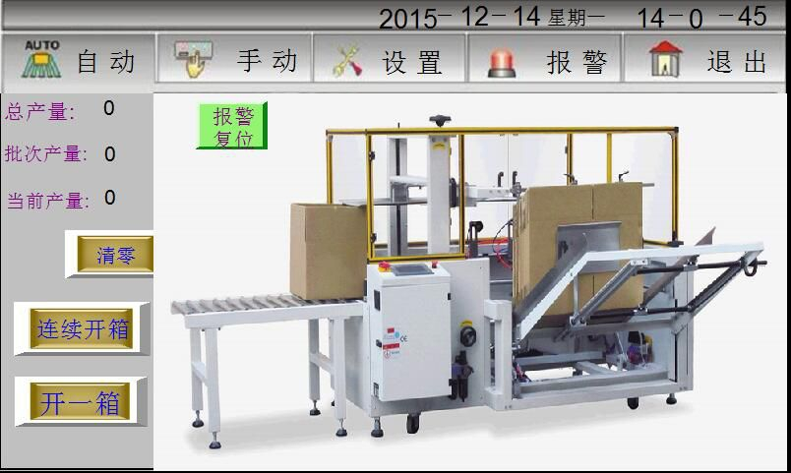

图十三

6）帮助画面。如图十四所示：
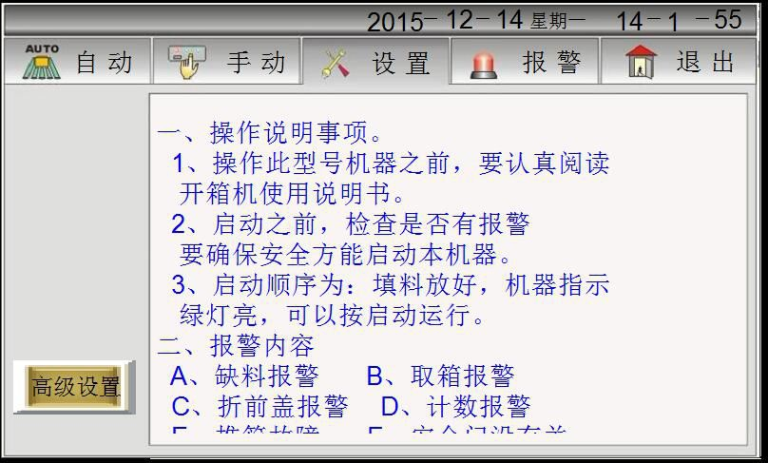

图十四

3.3 气控部分说明

1）气压配线图如图十五所示：

- 气压元件之使用与保养最重要的是气源的清洁度，故须时时维持气源

的清洁。

B、提供足够之气源，以确保元件动作，同时将压力设定在 5～6kg/c ㎡。

C、气压缸：经常擦拭动轴部，以防尘圾渗入活塞，产生漏气情况

D、气压管路保养：气压管路若需拆卸保养部位，待要装回定位时，必须

注意氧管是否有折管情况，若有此状况时，请迅速将其导顺，以防阻气。

E、吸盘：保持吸盘清洁，避免沾附油渍。真空产生器须一星期清洁一

次。

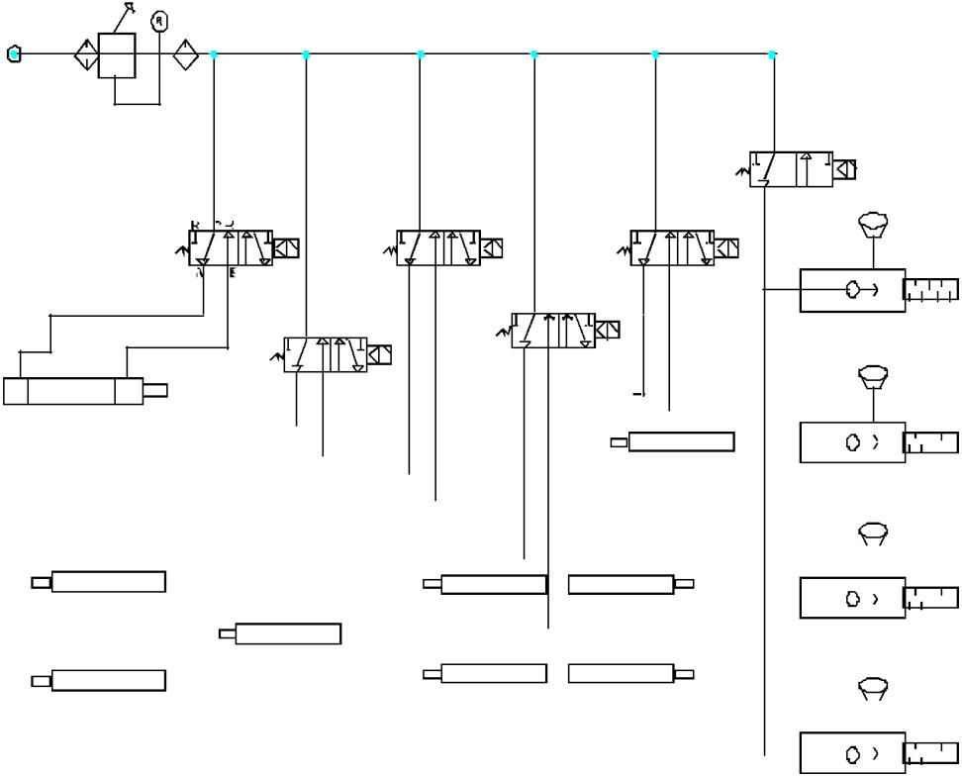

6.5 | MPA |  | R P
 |  |  | A
 | R PR | R PR | 吸嘴
 | A B | A B | P
 |  | R P R | 真空发生器
 | R PR | A B
 |  |  | 吸嘴
 | A B

取箱用汽缸 |  |  |  |  |  |  |  |  |  |  |  |  |  |  |  |  |  |  |  |  |  |  |  |  |  |  |  |  |  |  |  |  |  | P
 |  |  |  |  |  |  |  |  |  |  |  |  |  |  |  |  |  |  |  |  |  |  |  |  | 推箱用汽缸 真空发生器
 |  |  |  |  |  |  |  |  |  |  |  |  |  |  |  |  |  |  |  |  |  |  |  |  |  |  |  |  |  |  |  |  |  |  |  |  |  |  | 吸嘴
 |  |  |  |  |  |  |  |  |  |  |  |  |  |  |  |  |  |  |  |  |  |  |  |  |  |  |  |  |  |  |  |  |  | P
 |  |  |  |  |  |  |  |  |  |  |  |  |  |  |  |  |  |  |  |  |  |  |  |  |  |  |  |  |  |  |  |  | 真空发生器
 |  |  |  |  |  |  | 折后盖用汽缸 |  |  |  |  |  |  |  |  |  |  |  |  |  |  |  |  |  |  |  |  |  |  |  |  |  |  |  |  |  |  |  | 吸嘴
折前盖用汽
 |  |  |  |  |  |  |  |  |  |  |  |  |  |  |  |  |  |  |  |  |  |  |  |  |  |  |  |  |  |  |  |  |  | P
缸 |  |  |  |  |  |  |  |  |  |  |  |  |  |  |  |  |  |  |  |  | 折侧盖用汽缸
 |  |  |  |  |  |  |  |  |  |  |  |  |  |  |  |  |  |  |  |  |  |  |  |  |  |  |  |  |  |  |  | 真空发生器

图十五

F、三点组合：

- 检查油量是否足够，若是不足时请添加，并采用气压专用油，浓度不

可太浓；请勿任意添加其它代用油，以防止气压回路阻塞或故障。

- 检查滤水杯，则需经常检视水量是否存积过多，若是积水过多必须排

水；

3、使用压力调整钮，将气压调至 5～6kg/c ㎡。

H、在停机或维修作业中，可利用泻压阀将回路中残余空气排放，以

利人员安全。

2）电控图 如图十六所示：

12 W 220V 50HZ

R T
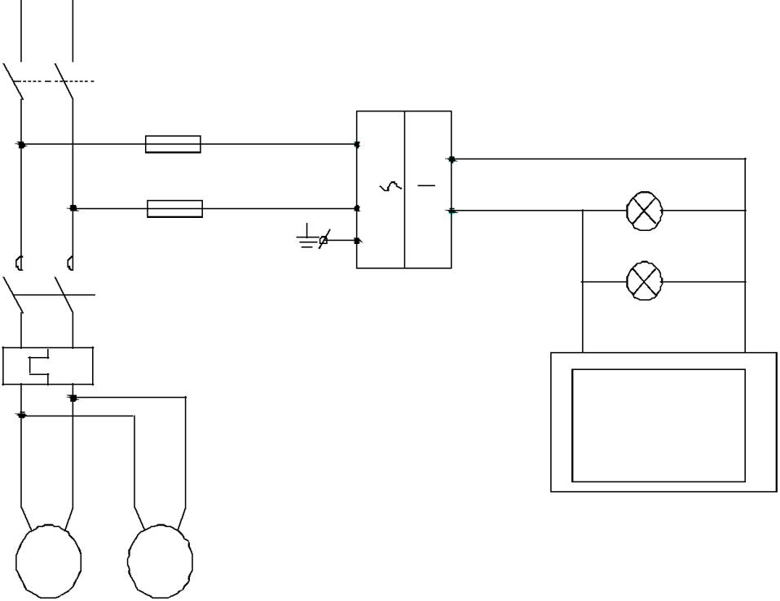

空气断路器QF

FU1 3A | R0
FU2 3A | T0
KM1

FR1

24V+ A
24V- B | 电源指示灯
 | 急停指示灯
B | A
 | 触摸屏
3）PLC I/O 表如图十七所示：

M1 M2

图十六

图十七

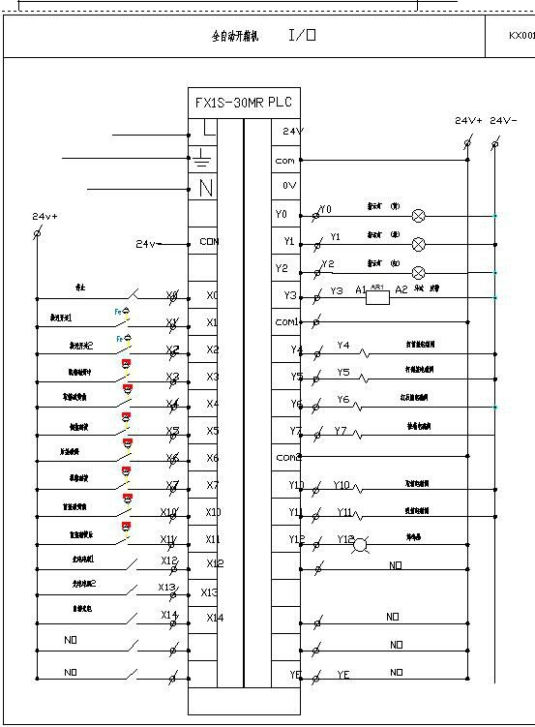3.4 贴带器的操作及调节如图十八所示：

1、首先，将新 OPP 胶带卷放入芯轴上，如图所示.第二，拉出胶带，

绕过滚筒 C 再沿线绕过滚筒 B，第三，绕过铜滚筒 D,最后将胶带穿

过胶带座 E 从滚筒 F 穿出，如下图所示。在整个过程中一定要注意，

胶带的粘性面一定要朝外。
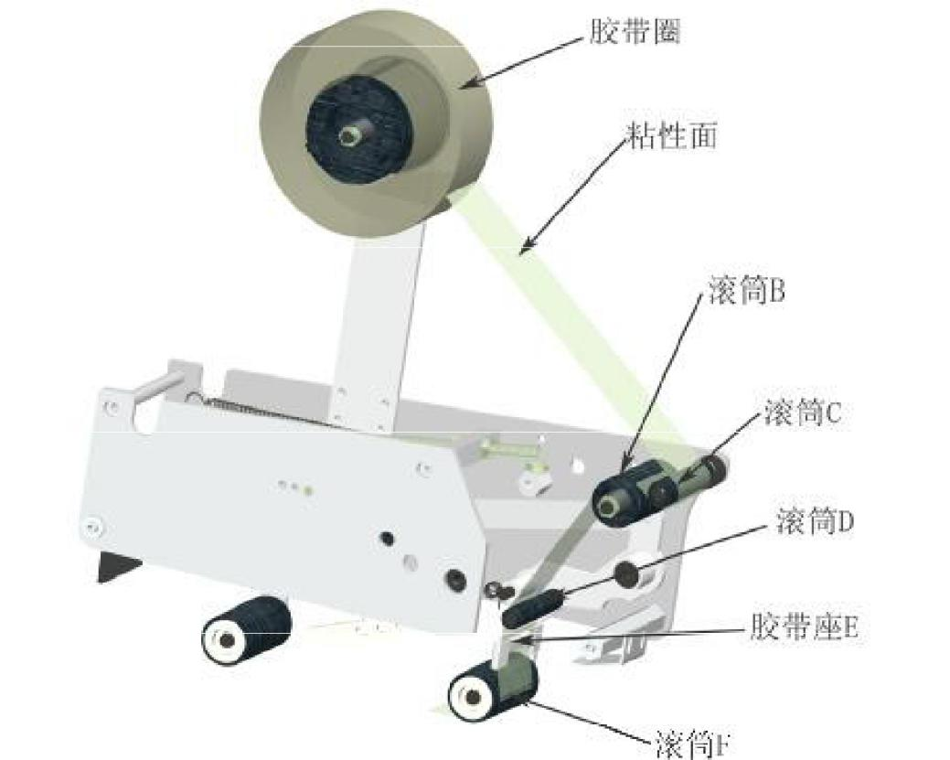

图十八

2、胶带穿线图 如图十九所示
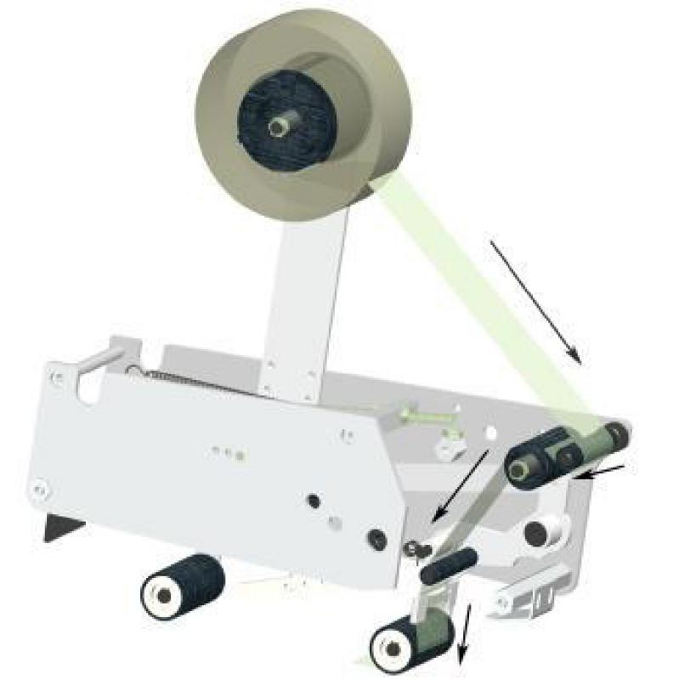

图十九

3、胶带位置调整如图二十所示：

如果胶带不在箱子的中心线上，，请参照下图进行调整：松开螺母

B ，然 后 用一 字头螺丝刀调整 心轴 ， 从而 可 以调整胶带位置
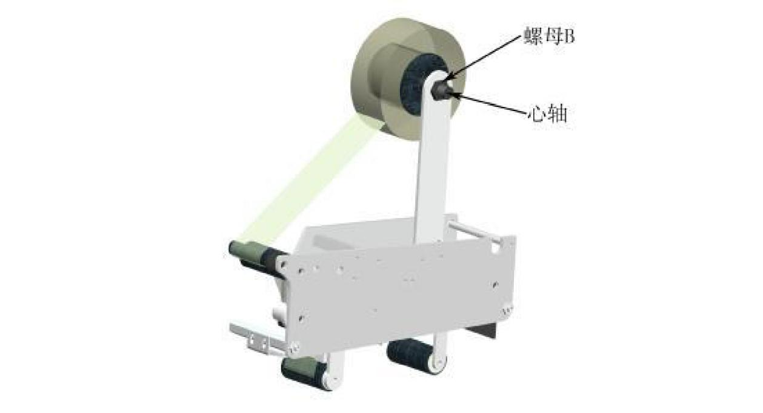

图二十

4、胶带张力调整如图二十一所示：

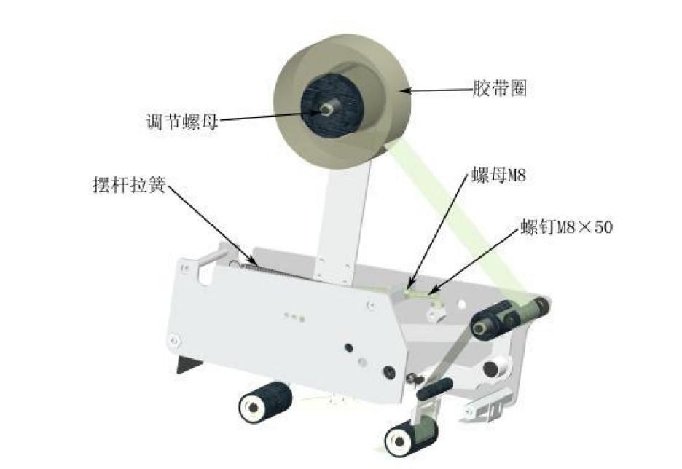

图二十一

旋转旋钮，可以使胶带卷转速适中，并调松开螺母 M8,调整螺M8*50
的前后位置，改变摆杆长拉簧的弹力，从而控制胶带张力的大小。顺时针

旋转旋钮，胶带张力变大，反之变小；螺钉 M8*50 向前调整，胶带张力

变大，反之变小。

封箱贴带异常排除说明
折盖封口机的故障及排除方法
编号 | 故障 | 可能的原因 | 排除方法
1 | 胶带不能被切断 | 刀片不够锋利  刀尖被粘合剂堵塞 | 更换刀片/清洗刀片
2 | 胶带切断后有  拖尾 | 刀片不够锋利  刀座上有塞块  拉伸弹簧太松 | 检查刀座上的螺丝是  否太松，必要的话将其  润滑
3 | 胶带不能完全粘  合箱子 | 主弹簧太松  滚筒轴上沉积了  粘胶不能正常工作  胶带不合格 | 拉紧主弹簧将这些滚筒  轴润滑  更换胶带
4 | 箱子在中途被卡住 | 胶带轮调整螺母太紧了  箱子高度调整得不合理  主动弹簧太紧 | 放松胶带轮调整螺母  重新调整高度  松开主弹簧
5 | 封口过程中胶带  断开 | 刀片伸出太长 | 将刀片位置降低
6 | 胶带经常出轨 | 导辊施于箱子上的压力  不平均 | 重新调整导辊间的距离
7 | 胶带不在中心线上 | 止逆轮坏了 | 更换止逆轮
8 | 封口过程中有异音 | 轴承座上有灰尘 | 清理灰尘并将其润滑
9 | 封口前纸板箱突出,  封口后边缘有折褶 | 各皮带的速度不一致  当箱子被推进机器时，  箱子不位于正确位置 | 各皮带速度保持一致  将箱子置于正确位置
10 | 胶带封口后表面有褶皱 | 胶带张力过大 | 将胶带张力调小

4 爆炸图

4.1 储料部分 如图二十三、表一所示：
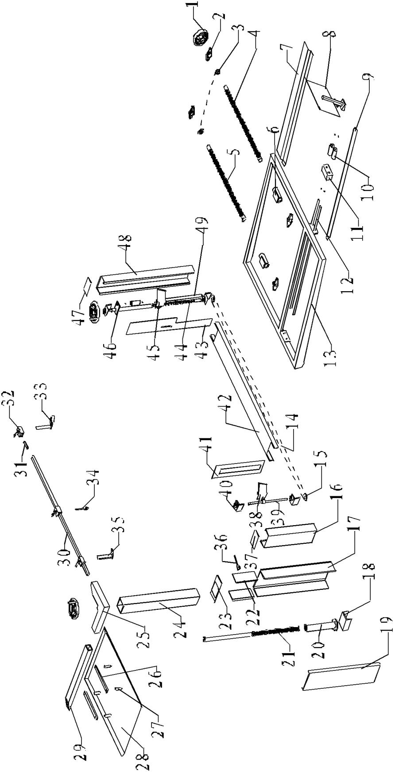

图二十三
表一
序号 | 部件号 | 名称 | 数量 | 备注
1 | HPK4001 | 调节手轮 | 3
2 | FL15 | 带座轴承 | 4
3 | HPK4002 | 链轮 | 2
4 | HPK4003 | 丝杆 | 1
5 | HPK4004 | 丝杆 | 1
6 | HPK4005 | 丝杆座 | 2
7 | HPK4006 | 储料右挡板 | 1
8 | HPK4007 | 推料块 | 1
9 | HPK4008 | 储料左挡板 | 12
10 | LM20UU | 直线轴承 | 2 | 内配挡圈
11 | HPK4009 | 直线轴承座 | 1
12 | HPK4010 | 导杆 | 2
13 | HPK4011 | 储料支架 | 1
14 |  | 链条 | 1
15 | HPK4012 | 链轮 | 2
16 | HPK4013 | 储料支板 | 1
17 | HPK4014 | 升降封板 | 1
18 | HPK4015 | 支座 | 1
19 | HPK4016 | 升降后封板 | 1
20 | HPK4017 | 丝杆下座 | 1
21 | HPK4018 | 丝杆 | 1
22 | HPK4019 | 导板 | 2
23 | HPK4020 | 升降上封板 | 1
24 | HPK4021 | 活动支架 | 1
25 | HPK4022 | 连接座 | 1
26 | HPK4023 | 连接板 | 2
27 | HPK4024 | 连接杆 | 4
28 | HPK4025 | 压板 | 1
29 | HPK4026 | 压板支架 | 1
30 | HPK4027 | 支撑杆 | 1
31 | HPK4028 | 挡片 | 3
32 | HPK4029 | 调节块座 | 3 | 配调节手柄
33 | HPK4030 | 调节块座 | 1
34 | HPK4031 | 锥形调节块 | 1
35 | HPK4032 | 挡块 | 1
36 |  | 锁紧手把 | 1
37 | HPK4033 | 上盖板 | 1
38 | HPK4034 | 储料连块 | 1 | 配直线轴承、挡圈
39 | HPK4035 | 导杆 | 1
40 | HPK4036 | 导杆座 | 4
41 | HPK4037 | 前封板 | 1
42 | HPK4038 | 链条盖板 | 1
43 | HPK4039 | 封板 | 1
44 | HPK4040 | 丝杆 | 1
45 | HPK4041 | 储料连块 | 1
46 | HPK4042 | 连接块 | 1
47 | HPK4043 | 上封版 | 1
48 | HPK4044 | 支架支板 | 1
49 | HPK4045 | 导杆 | 1
4.2 机体部分如图二十四、表二

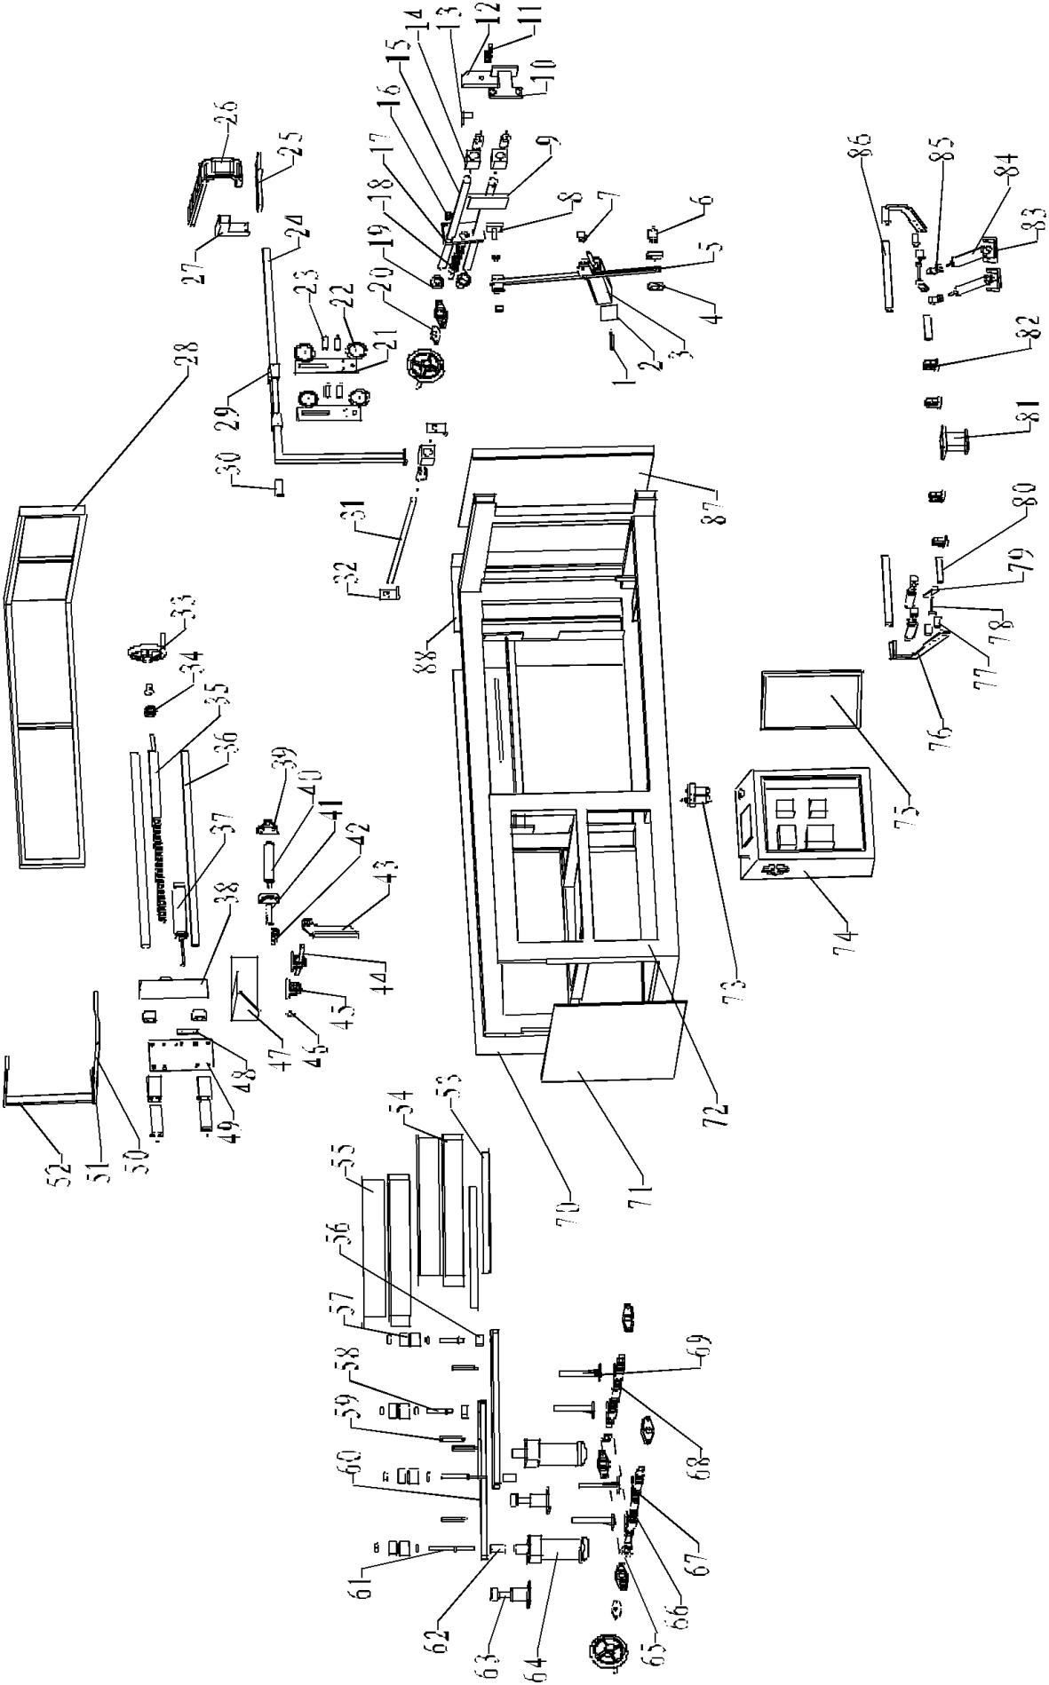

图二十四
表二
序号 | 部件号 | 名称 | 数量 | 备注
1 | HPK40101 | 气缸连杆 | 1
2 | HPK40102 | 气缸座 | 1
3 | DSC50*250 | 气缸 | 1
4 | HPK40103 | 挡片 | 2
5 | HPK40104 | 吸料推板 | 1
6 | HPK40105 | 推板轴 | 1
7 |  | 鱼眼接头 | 1
8 | HPK40106 | 推箱座 | 1
9 | HPK40107 | 连接板 | 1
10 | HPK40108 | 导杆座 | 1
11 |  | 缓冲器 | 1
12 | HPK40109 | 缓冲器座 | 1
13 | HPK40110 | 感应片 | 1
14 | HPK40111 | 直线轴承座 | 5 | 配直线轴承、挡圈
15 | HPK40112 | 导杆座 | 2
16 |  | 感应开关 | 1
17 | HPK40113 | 调节导板 | 1
18 | HPK40114 | 调节丝杆 | 1
19 | HPK40115 | 导杆套 | 4
20 | HPK40116 | 手轮座 | 3
21 | HPK40117 | 吸盘座 | 2
22 | HPK40118 | 吸盘 | 4
23 |  | 电磁阀 | 4
24 | HPK40119 | 吸盘撑杆 | 1
25 | HPK40120 | 撑杆连板 | 1
26 |  | 导线套 | 1
27 | HPK40121 | 导线套座 | 1
28 | HPK40122 | 防护罩 | 1
29 | HPK40123 | 吸盘座1 | 2
30 | HPK40124 | 挡片 | 2
31 | HPK40125 | 导杆 | 1
32 | HPK40126 | 导杆座 | 2
33 | HPK40127 | 调节手轮 | 3
34 |  | 带座轴承 | 6
35 | HPK40128 | 调节丝杆 | 1
36 | HPK40129 | 导杆 | 2
37 | 32B200 | 气缸 | 1
38 | HPK40130 | 调节板 | 1
39 | HPK40131 | 气缸座 | 2
40 | DCS40B030-S | 气缸 | 1
41 | HPK40132 | 齿条 | 1
42 | HPK40133 | 撑杆 | 1 | 配轴承
43 | HPK40134 | 后折盖爪 | 1
44 | HPK40135 | 轴 | 1
45 |  | 带座轴承 | 2
46 | HPK40136 | 齿轮 | 1
47 | HPK40137 | 连接板 | 1
48 | HPK40138 | 气缸头 | 1
49 | HPK40139 | 连接板 | 1
50 | HPK40140 | 主推杆 | 1
51 | HPK40141 | 推杆连板 | 1
52 | HPK40142 | 辅助推杆 | 1
53 | HPK40143 | 挡板 | 2
54 | HPK40144 | 输送带 | 2
55 | HPK40145 | 上盖板 | 2
56 | HPK40146 | 调节块 | 2
57 | HPK40147 | 皮带轮 | 4 | 配轴承
58 | HPK40148 | 传动轴 | 2
59 | HPK40149 | 撑杆 | 4
60 | HPK40150 | 板 | 2
61 | HPK40151 | 主动轴 | 2
62 | HPK40152 | 连轴套 | 2
63 | HPK40153 | 电机安装板 | 2
64 |  | 电机 | 2
65 | HPK40154 | 齿轮 | 2
66 | HPK40155 | 丝杆1 | 1
67 | HPK40156 | 丝杆座 | 4
68 | HPK40157 | 丝杆2 | 1
69 | HPK40158 | 撑杆 | 4
70 | HPK40159 | 后封板 | 1
71 | HPK40160 | 左封板 | 1
72 | HPK40161 | 机架 | 1
73 |  | 空气过滤器 | 1
74 | HPK40162 | 电控箱 | 1
75 | HPK40163 | 电控箱门 | 1
76 | HPK40164 | 推板 | 2
77 | HPK40165 | 撑杆 | 4
78 | HPK40166 | 气缸连杆 | 2
79 | HPK40167 | 侧板 | 2
80 | HPK40168 | 轴 | 2
81 | HPK40169 | 座 | 1
82 |  | 带座轴承 | 4
83 | HPK40170 | 气缸座 | 4
84 | DCS32B80 | 气缸 | 4
85 |  | 鱼眼接头 | 4
86 | HPK40171 | 拨杆 | 2
87 | HPK40172 | 右封板 | 1
88 | HPK40173 | 转角封板 | 1

4.3 贴带部分如图二十五、表三所示

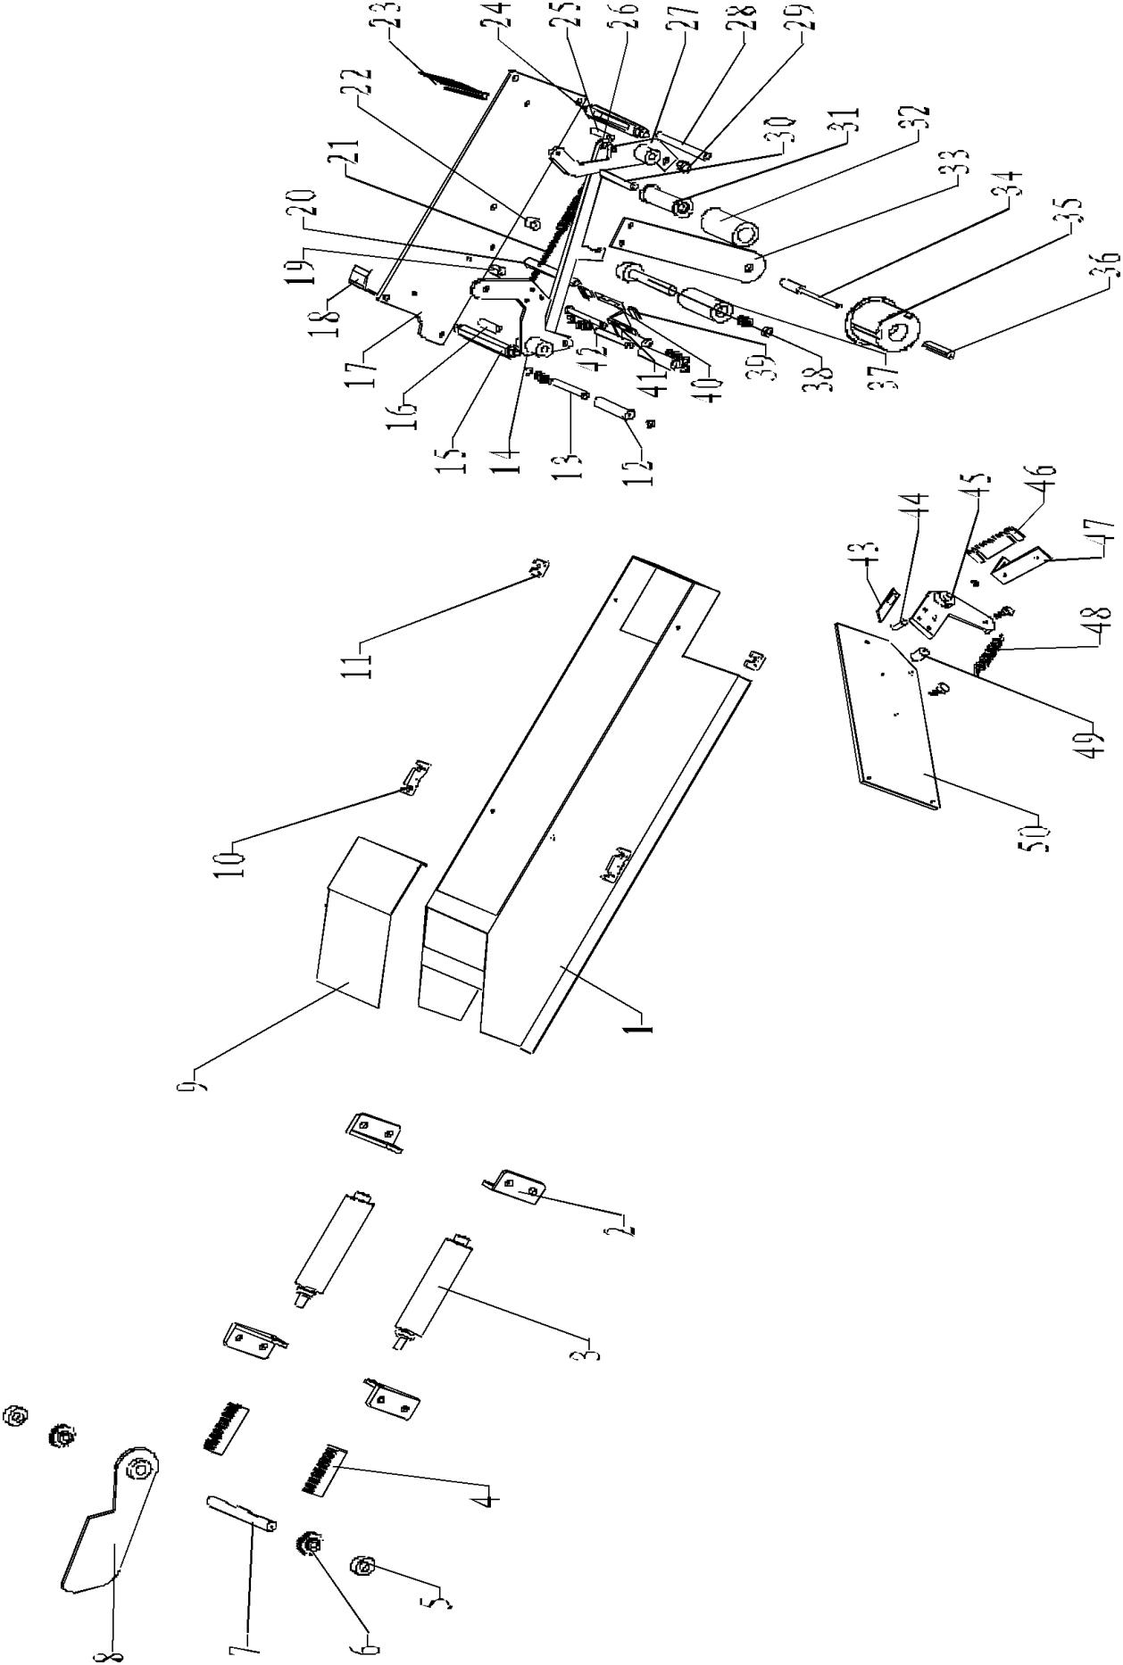

图二十五

表三
序号 | 部件号 | 名称 | 数量 | 备注
1 | HPK40201 | 支架 | 1
2 | HPK40202 | 气缸座 | 4
3 | DCS32B030 | 气缸 | 2
4 | HPK40203 | 齿条 | 2
5 |  | 轴承 | 2
6 | HPK40204 | 齿轮 | 2
7 | HPK40205 | 齿轮轴 | 1
8 | HPK40206 | 折盖爪 | 1
9 | HPK40207 | 封板 | 1
10 | HPK40208 | 卡座1 | 2
11 | HPK40209 | 卡座2 | 2
12 | HPK40210 | 轴套 | 2
13 | HPK40211 | 轴 | 2
14 | HPK40212 | 胶辊座1 | 1
15 | HPK40213 | 连杆1 | 1
16 | HPK40214 | 胶辊座1轴 | 1
17 | HPK40215 | 侧板1 | 1
18 | HPK40216 | 挡片 | 1
19 | HPK40217 | 调节杆 | 1
20 | HPK40218 | 固定座 | 1
21 | HPK40219 | 拉簧、螺钉 | 1
22 | HPK40220 | 挡块 | 1
23 |  | 毛刷 | 1
24 | HPK40221 | 连杆2 | 1
25 | HPK40222 | 胶辊座2轴 | 1
26 | HPK40223 | 拉杆 | 1
27 | HPK40224 | 胶辊座2 | 1
28 | HPK40225 | 连杆3 | 1
29 | HPK40226 | 拉簧座 | 1
30 | HPK40227 | 胶辊轴 | 2
31 | HPK40228 | 胶辊套 | 2
32 | HPK40229 | 胶辊 | 2
33 | HPK40230 | 固定板 | 1
34 | HPK40231 | 胶带轴 | 1
35 | HPK40232 | 胶带轴套 | 1
36 | HPK40233 | 张紧块 | 3 | 配压簧
37 | HPK40234 | 轴套 | 1
38 | HPK40235 | 轴 | 1
39 | HPK40236 | 挡片 | 2
40 | HPK40237 | 挡片座 | 1
41 | HPK40238 | 挡片座2 | 1
42 | HPK40239 | 挡片座轴 | 1
43 | HPK40240 | 刀片挡片 | 1
44 | HPK40241 | 刀片座轴 | 1
45 | HPK40242 | 刀片座 | 1
46 | HPK40243 | 刀片 | 1
47 | HPK40244 | 刀片座1 | 1
48 |  | 拉簧 | 1
49 | HPK40245 | 挡块 | 1
50 | HPK40246 | 侧板2 | 1

